الــــــوحــــــــــدة : الارتباط التشـــــــــــعبيLien hypertexte 4 متـــوسط

الإشكالية
قمت بكتابة بحث علمي , واستدعت الضرورة إلى شرح بعض المصطلحات العلمية التي ترد في بعض الصفحات , وشرحها موجود في ملف أخر من الحاسب وتريد أن تربط بينهما , كيف يمكنك ذلك ؟
تعريف الارتباط التشعبي:
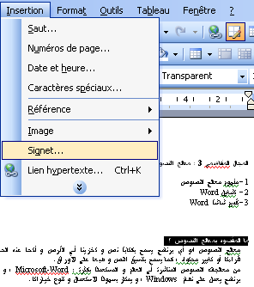
يساعد الارتباط التشعبي على الانتقال بسرعة و بمجرد النقر على الفأرة إلى مكان آخر، موجود في نفس الملف معّرف بإشارة مرجعية (signet) أو ملف مختلف موجود في القرص الصلب أو على شبكة الانترنت
إدراج
إشارة مرجعية
إنشاء الارتباط تشعبي:
هناك حالتين في الارتباط التشعبي:
أولاً: أن يكون الارتباط نحو موضع في نفس الملف و هذا يتطلب:
ـ تعيين الموضع كإشارة مرجعية signet بالطريقة التالية :
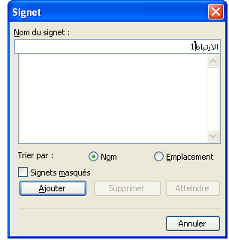
1 ـ تحديد المرجع
2 ـ من قائمة إدراج Insertion نختار تعليمة إشارة مرجعيةSignet
تظهر لنا علبة حوار الإشارة المرجعية .
تسمية الإشارة المرجعية
3ـ نعطي اسم للإشارة المرجعية ثم ننقر على الزر أضف Ajouter
أضف إلى قائمة
الإشارات المرجعية
- ثم يأتي إدراج الارتباط نحو هذه الإشارة بإتباع الخطوات التالية:
1 ـ نحدد الكلمة أو الجملة المراد إجراء الارتباط بها
2 ـ ننقر : على قائمة إدراج Insertion لنختار ارتباط تشعبي Lien Hypertexte
3 ـ في علبة الحوار الأولى ننقر على إشارة مرجعية Signet
علبة حوار الإشارة المرجعية
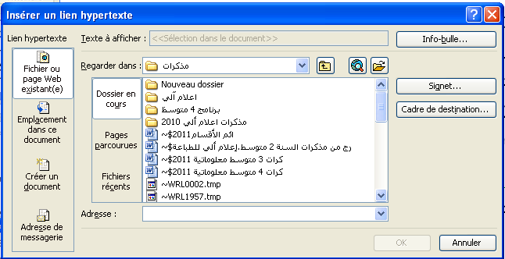
4 ـ تظهر العلبة الثانية لنحدد اسم الإشارة المرجعية Signet ثم ننقر على الزر OK
ثانياً: أن يكون الارتباط نحو ملف آخر مهما كان نوعه و مكانه.
نحدد الكلمة أو الجملة المراد إجراء الارتباط بها.
1 ـ ننقر على قائمة إدراج Insertion لنختار Lien Hypertexte
2 ـ نختار اسم الملف المراد من أي مكان في الحاسب ,
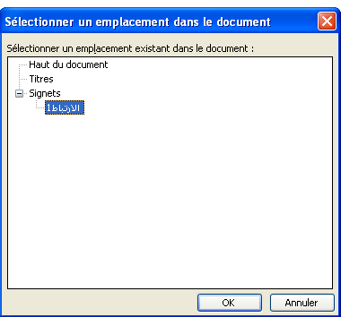
ثم ننقر على الزر OK.
مكان الملف الذي نريد الارتباط به به
فتح الارتباط التشعبي:
لفتح الارتباط ننقر على الجملة بالزر الأيسر للفأرة + المفتاح Ctrl
إشارة مرجعية
أو بالزر الأيمن للفأرة نختار تعليمة Ouvrir le lien hypertexte
- تغيير الارتباط:
لتغيير الارتباط ننقر على الارتباط بالزر الأيمن للفأرة
إشارة مرجعية
نختار Modifier le lien hypertexte…
حذف الارتباط التشعبي:
موافق
ننقر على الارتباط بالزر الأيمن للفأرة
نختارSupprimer le lien hypertexte

الــــــوحــــــــــدة : المجدول Excel 4 متـــوسط

1- تعريف المجدول: هو برنامج يسمح برسم الجداول والقيام بالحسابات من خلال إدراج صيغ ودوال مختلفة وكذلك رسم مختلف المخططات.

2- تشغيل المجدول: المجدول كباقي البرامج يمكن تشغيله انطلاقا من اختصاره الموجود على سطح المكتب أو عن طريق القائمة ابدأ وذلك بإتباع المراحل التالية:
- ننقر على زر Démarrer.
- ننقر على التعليمة tous les programmes.
- نختار Microsoft office.
- تظهر قائمة نختار منها Microsoft office EXCEL
أيقونة إختصار المجدول
3- تقديـم شــاشة Excel: يظهر على واجهة Excel الأشرطة التالية:
- شريط العنوان.- شريط القوائم- أشرطة الأدوات.- شريط الصيغة (La barre de formule)
- شريطا التمرير.- شريط الرسم
4- ورقة العمل : عند تشغيل EXCEL لأول مرة فإننا نلاحظ وجود صفحة جديدة بشكل جدول، تسمى هذه الصفحة بورقة العمل، تحتوي ورقة العمل الواحدة على 256 عمود معلمة بالحروف اللاتينية ومرتبة (ABC….) و تحتوي على 65536 سطر مرقمة من 1 إلى 65536 .
5- المصنف ( Classeur) : عبارة عن مجموعة من أوراق العمل، نلاحظ في أسفل الإطار أن المصنف يحتوي على ثلاث أوراق عمل، كما أنه يمكننا إضافة أو حذف أوراق عمل شرط ألا يقل عددها عن الورقة الواحدة وألا يزيد عن 255 ورقة.
6- الكتابة على ورقة العمل: تظهر على ورقة العمل خلية بلون قاتم
يمكن أن نكتب داخلها:
النصوص ، الأعــداد، التاريخ و الوقت ،الصيغ و الدوال .
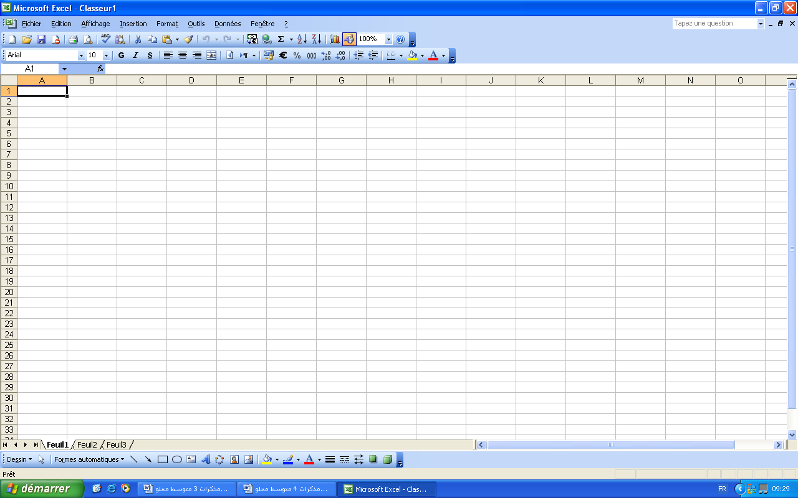
وللتنقل بين الخلايا نستعمل إما لوحة المفاتيح أو الفأرة.
شريط الرسم
شريط التنسيق
الخلية A1
أوراق المصنف
شريط الصيغة
7- إدراج مربع نص: لكتابة نص مستقل عن الخلايا
نتبع الخطوات التالية :
- ننقر على الرمز من شريط الرسم
- نضغط و نسحب الفأرة في المكان المحدد
- نكتب النص داخل المربع
تطبيق : القيام بتشغيل المجدول وملاحظة
المعلومات المقدمة على المباشر.

الــــــوحــــــــــدة : استعمال الصيغ في المجدول Excel 4 متـــوسط

الإشكالية
أردت إجراء عمليات حسابية أو حساب معدلات لبعض النقاط الموجودة في جدول ضمن المجدول , كيف يمكنك كتابة صيغة ما لتنفيذ ذلك ؟
مفهوم و استعمال الصيغ
الصيغة هي عبارة حسابية أو منطقية تتكون من أعداد أو مراجع خلايا
تطبق عليها عمليات حسابية ( * ، / ، + ، - ) أو منطقية (و ، أو)
لكتابة صيغة نتبع المراحل :
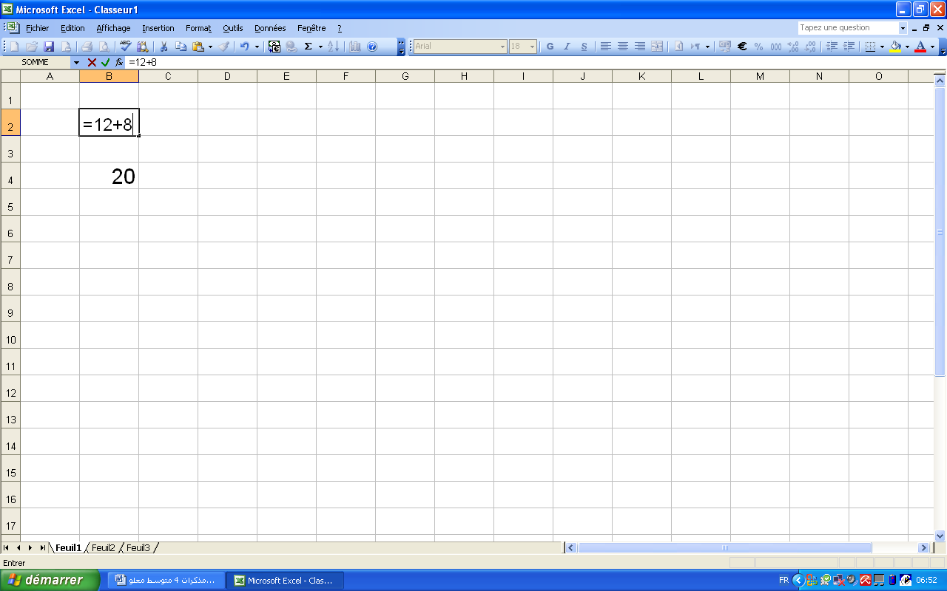
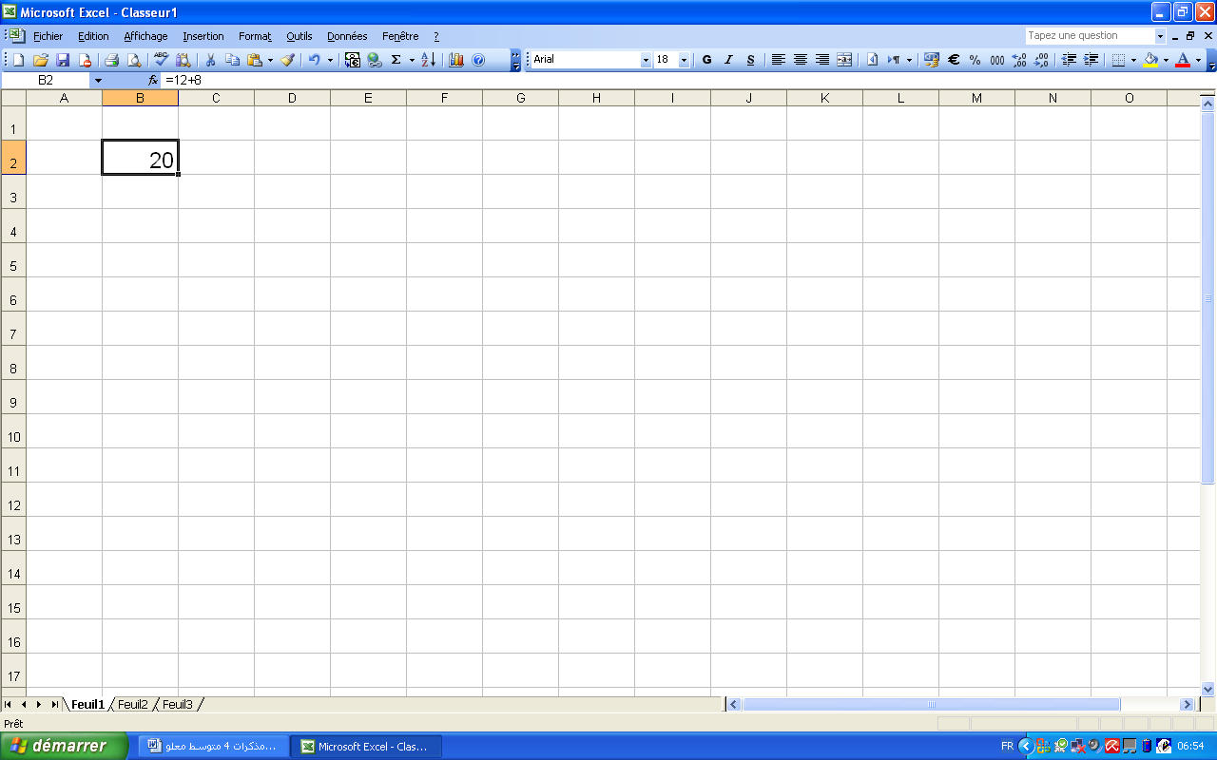
1- نحول لغة الكتابة إلى الفرنسية
Entrée
الخلية B2
2- نحدد الخلية التي نريد أن تظهر فيها النتيجة مثلا : B2
3- نكتب فيها الرمز = متبوعا بالصيغة مـثـل : = C2 + 12
4- نضغط على Entrée في لوحة المفاتيح لتظهر النتيجة في نفس الخلية
هناك نوعان من الصيغ :
1- الصيغة المباشرة : و هي التي تحتوي على أعداد فقط مثل : = 14 / 2
و تكون نتيجتها ثابتة أي 7 في هذا المثال .
2- الصيغة باستعمال مراجع الخلايا :
نحدد الخلية التي نريد أن تظهر فيها النتيجة مثلا : B3 ونكتب فيها الصيغة مثل : = A2 * 3
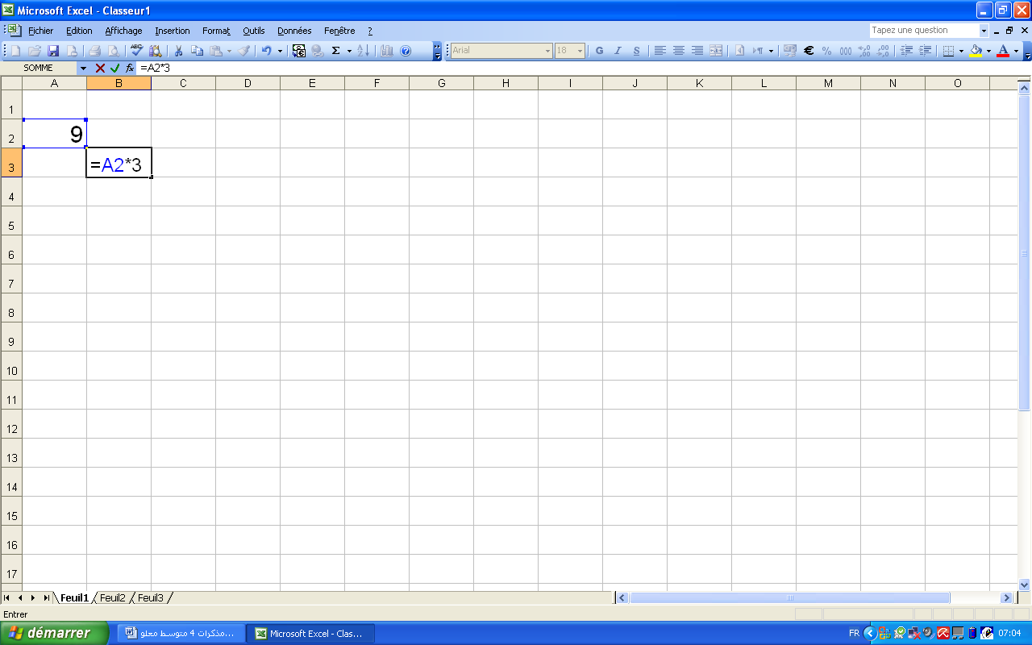
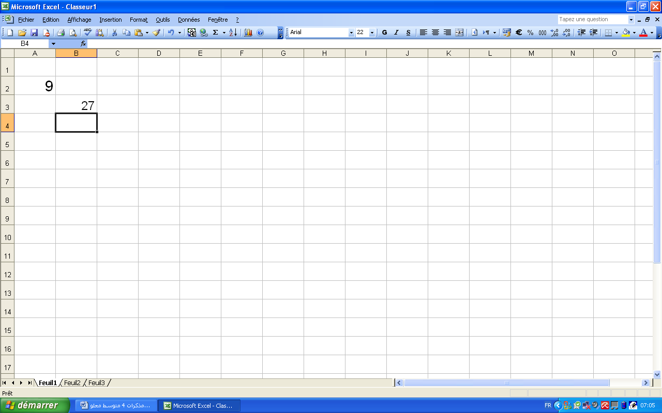
ومعناها ضرب محتوى الخلية A2 في 3
Entrée
الخلية A2
الخليةB3
فإذا كان محتوى الخلية A2 هو 9 فالمجدول سيعطيك النتيجة 27 في الخلــية
التي كتبت فيها تلك الصيغة B3 وذلك بعد النقر على Entrée في لوحة المفاتيح.
ملاحظة : خلال كتابة الصيغة ، يمكن أن ننقر على الخلية نفسها
عوض أن نكتب مرجعها , مثلا : = A3 + B2

1- نكتب الرمز =
2- ننقر على الخلية A3
3- نكتب الرمز +
4- ننقر على الخلية B2
5- نضغط على Entrée
ـ إذا كانت الصيغة تحتوي على عمليتين أو أكثر فإن EXCEL يحسب النتيجة باستعمال أولويات العمليات الحسابية .
أولويات العمليات الحسابية :
تكون الأولوية في الحساب في المجدول حسب الترتيب التالي :
1 ـ ( ) : الأقواس
2 ـ ^ : الرفع للقوة
3 ـ * ، / : الضرب و القسمة
4 ـ + ، - : الجمع و الطرح

الــــــوحــــــــــدة : أولويات العمليات الحسابية في المجدول Excel 4 متـــوسط

الإشكالية
أراد أحمد أن يكتب صيغة حسابية في المجدول فيها عمليتي ضرب وجمع لكنه لا يعرف أي العمليتين أولى من الأخرى في عملية الحساب التي يقوم بها المجدول .
ترى ما هي الأولوية في القيام بالعمليات الحسابية إذا وجدت أكثر من عملية مختلفة في نفس الصيغة ؟
أولويات العمليات الحسابية : إذا كانت الصيغة تحتوي على عمليتين أو أكثر فإن المجدول EXCEL يحسب النتيجة باستعمال أولويات العمليات الحسابية وتكون بالترتيب التالي :
1 ـ ( ) : الأقواس
2 ـ ^ : الرفع للقوة ( الأس)
3 ـ * ، / : الضرب و القسمة
4 ـ + ، - : الجمع و الطرح
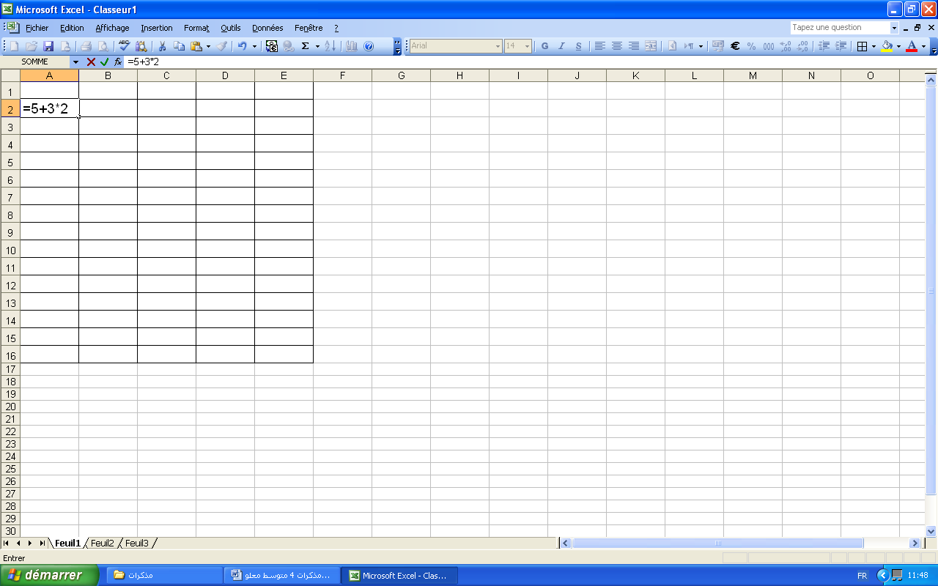
ملاحظة : إذا كان لعمليتين نفس الأولوية (مثل + ، -) نبدأ بالحساب من اليسار إلى اليمين
2* 3+ 5 = الأولوية للضرب * ثم للجمع +
فالنتيجة : 6 + 5 =
ويعطي المجدول النتيجة النهائية التالية : 11
أمثلة لتوضيح أولوية العمليات الحسابية :

مثال : 1

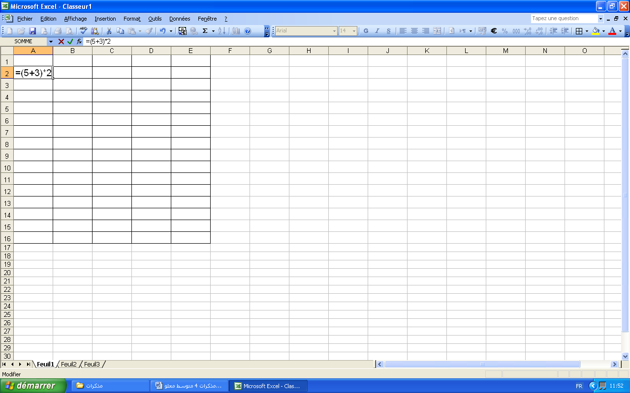
2*( 3+ 5 ) = الأولوية للأقواس( ) ثم للضرب *
فالنتيجة : 2 * 8 =
ويعطي المجدول النتيجة النهائية التالية : 16

مثال : 2

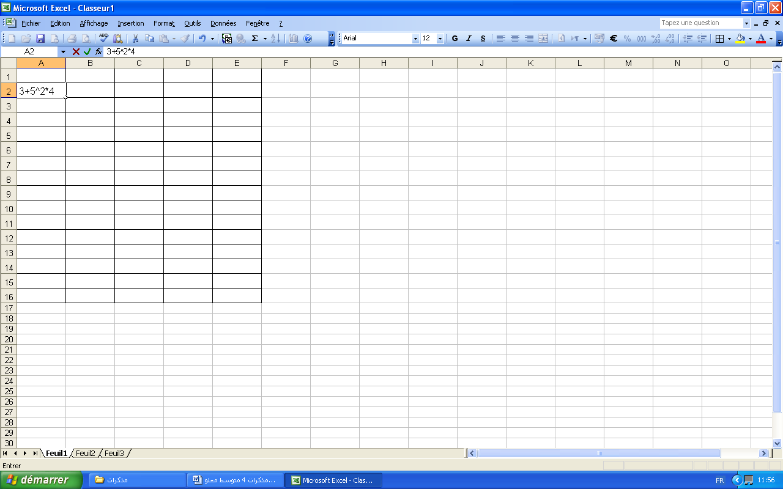
4*2 ^ 5 + 3 = الأولوية للأس ^ ثم للضرب *
فالنتيجة:4* 25+ 3 ثم بعد ذلك الأولوية للضرب* ثم للجمع+ فالنتيجة : 100 + 3
ويعطي المجدول النتيجة النهائية التالية : 103

مثال 3 :

الــــــوحــــــــــدة : استخدام الدوال الجاهزة 4 متـــوسط

الإشكالية
نريد من المجدول أن يحسب لنا مجموع عدة نقاط ونريد منه أن يحسب لنا معدل عدد من النقاط لتلميذ , كيف يمكن ذلك ؟
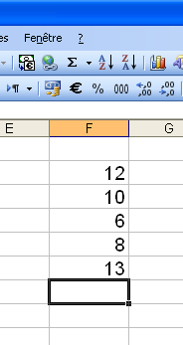
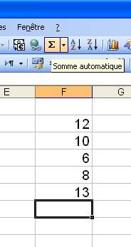
1 ـ المجموع الآلي Somme automatique :
لحساب مجموع عدة أعداد آليا ، نتبع الخطوات الأربعة :
1 ـ نحدد الخلية التي نريد أن يظهر فيها المجموع
2 ـ ننقر على رمز المجموع الآلي Somme automatique
في شريط الأدوات القياسي
3 ـ نحدد فقط الخلايا التي تحوي الأعداد المطلوب جمعها
4 ـ نضغط على Entrée فيظهر المجموع في الخلية التي حددناها .
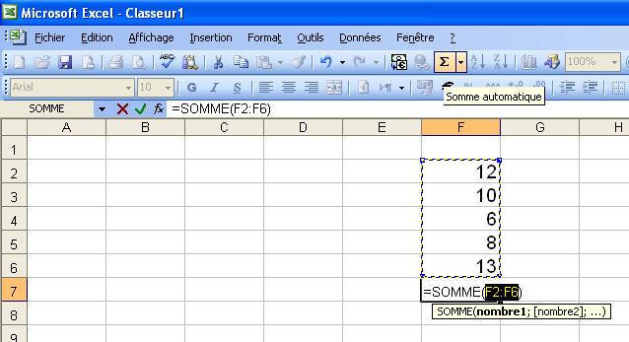
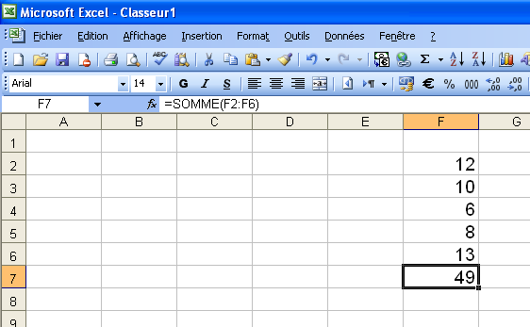

2 ـ إدراج دالــة Insérer une Fonction :
يحتوي EXCEL على عدد كبير من الدوال الجاهزة في مختلف الميادين : إحصاء ، رياضيات ، منطق ...
لإدراج دالة نتبع هذه المراحل : (نأخذ على سبيل المثال حساب معدل عدد من النقاط)
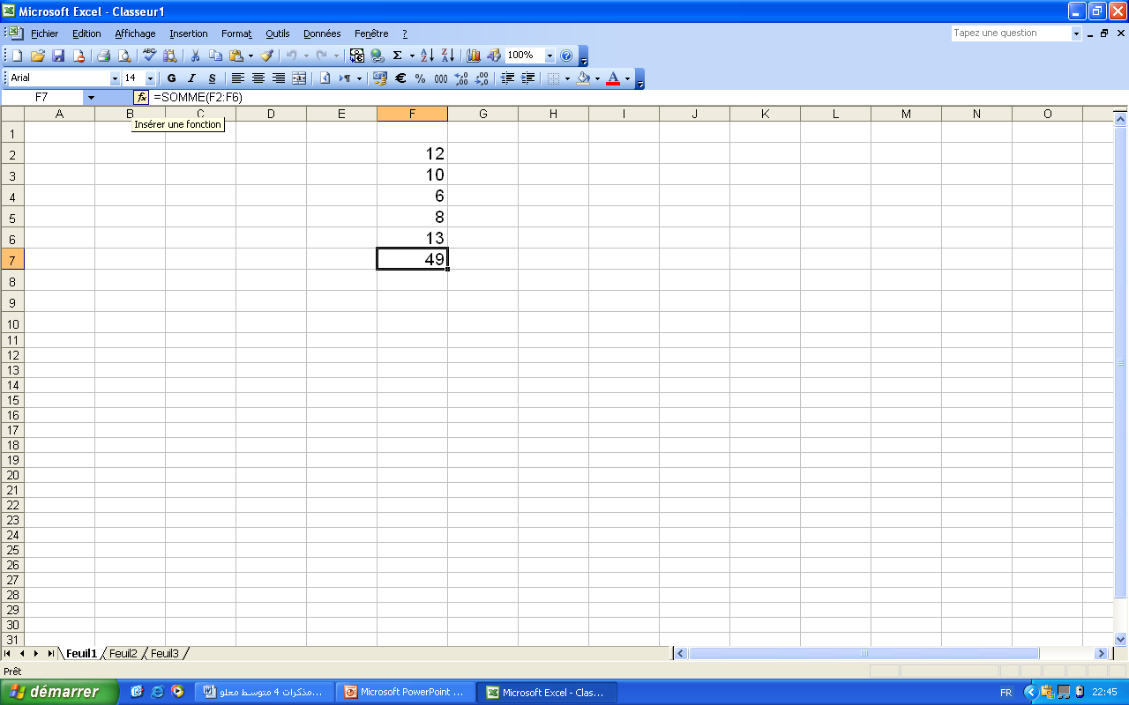
1 ـ بعد كتابة مجموعة النقاط نحدد الخلية التي نريد أن يظهر فيها المعدل
2 ـ ننقر على رمز إدراج دالة في شريط الصيغة
3 ـ تظهر علبة حوار إدراج الدالة وفيها يمكننا اختيار الدالة مباشرة من إطار الدوال المستعملة مؤخرا أو الفئة (catégorie) ثم اختيار الدالة من هذه الفئة .
ـ ملاحظة : دالة المعدل (Moyenne) تنتمي لفئة الإحصاء Statistique
5 ـ ننقر على Moyenne ثم على OK فتظهر علبة حوار عرض الدالة Arguments de la fonction
6- نؤكد تحديد الخلايا الموجودة فيها النقاط
7- ننقر على هذا الرمز ثم على OK فتظهر النتيجة

طريقة إدراج دالة المعدل :

1
2
3

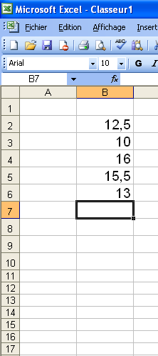
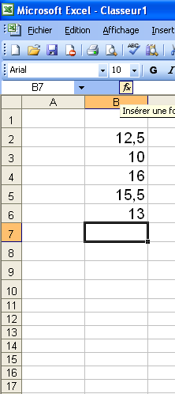
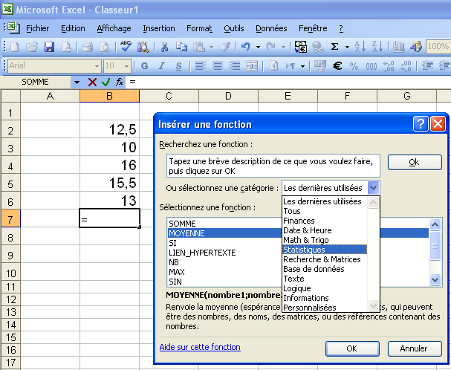

نحدد الخـــــلية التي ستظهر فيها النتيجة
ننـقرعــــلى
إدراج دالة
الدوال التي استخدمت مؤخرا مثل دالة المعدل

قائمة فـــئات الدوال وتحتوي كل فئة على عدة دوال متشابهة
في طريقة العمل .
بعد تحديد الدالة المطلوبة نـــنقــر على موافــــــق Ok

علبة حوار إدراج دالة

5
4

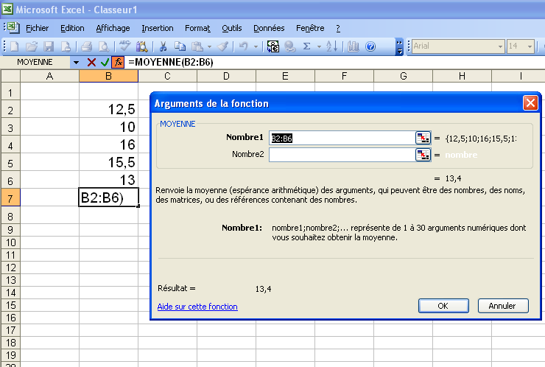
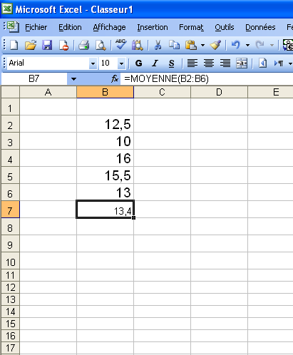

تظهر نتيجة المعدل في الخلية التي حددت
الدالة المختارة

علبة حوار عرض الدالة
موافق
التأكيد لتحديد الخلايا

بعض الدوال الشهيرة :
الدالة | الفئة | دورها
Max | Statistique | تعطي أكبر عدد من بين مجموعة من الأعداد
Min | Statistique | تعطي أصغر عدد من بين مجموعة من الأعداد
Si | Logique | تتحقق من شرط ، و تعطي قيمة إذا كان صحيحا و قيمة أخرى إذا كان خاطئا
Abs | Maths et trigo | تعطي القيمة المطلقة لعدد

